问：如何理解某些经典童话故事中的“暗黑”情节（结局）？
关键词：“暗黑童话”
亲爱的老约翰伙伴们大家好。又到了我们“约绘星期五”时间了。今天我们要分享的一个话题是关于如何理解某些经典童话中的“暗黑”情节（结局）？
这个话题，经常有小伙伴们私信给我，大家的问题焦点主要集中在以下几点：
1、这样残忍（暗黑）的童话为什么会成为经典？
2、到底应不就该给孩子读？会不会给孩子带来心理阴影或不好的影响？
3、可以跟孩子说“童话都是假的”吗？
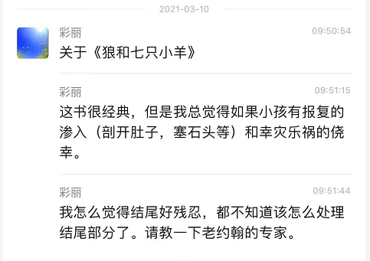
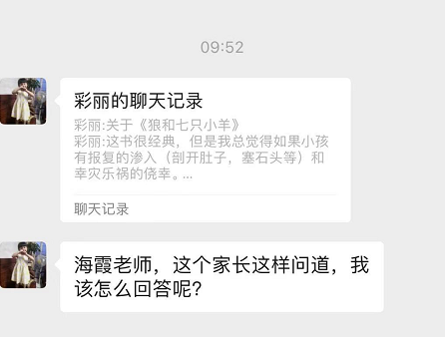
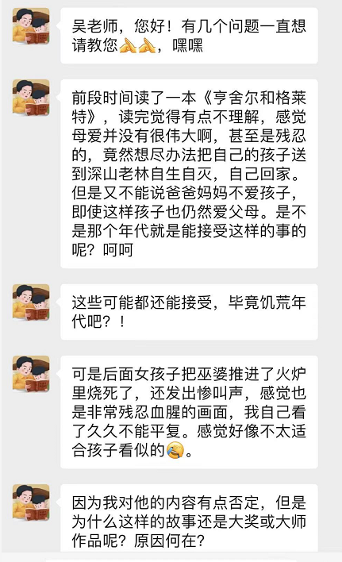
今天我们的分享就以这几个问题为切入点来探讨一下这些问题，当然我们也会讲到童话对于孩子的意义。每周五的“约绘”时间，我们希望以一个具有普遍性的问题为切入点，进行一些相对详细深入的分享和探讨，也是希望通过这样日积月累的学习和交流，大家一起不断提升专业能力。因为我们需要的不仅仅是解决一个个具体的问题，而是需要提升并具备解决问题的能力。这样才以举一反三，以不变应万变。
前两天在群里也看到小伙伴们在聊对于绘本馆工作人员来说专业性的重要性。随着绘本馆竞争的日趋激烈，确实专业会是大家选择哪家绘本馆的一个重要的考量，但问题是，专业能力的提升也不是一个能够简单速成的事情，可能会员量不多的经营初期“一招鲜”能够“吃遍天”，但是你要知道，会员也是在不断成长的，同样的，他们的需求也是不断升级，那么你要走在他们前面，就不仅是需要帮助他们解决问题，而且最好还要具备从问题出发、提供更高一级指导的能力。这也是我们每周五“约绘”分享，我为大家准备素材的一个出发点。那就是：不仅仅是解决问题，而是从问题出发，尽量“以点带面”覆盖更多的相关点。
好，回到我们今天的话题。
说到童话，大家很容易会想到这样一些耳熟能详的经典童话，比如《三只小猪》《狼和七只小羊》《小红帽》等等，当然啦，大家如果读过这些童话，就会发现，在这些已经流传了很多年的经典童话里，开肠破肚、开水烫、被吃掉等等让人头皮发麻的情节并不少见。和孩子一起读这样一些经典童话改编的绘本的家长们，常常是冲着经典童话的名声选择了这些绘本，和孩子一起阅读时猝不及防地和这些吓人的情节迎头撞上，难免会担心这些暗黑童话对孩子幼小的心灵产生不良的影响。
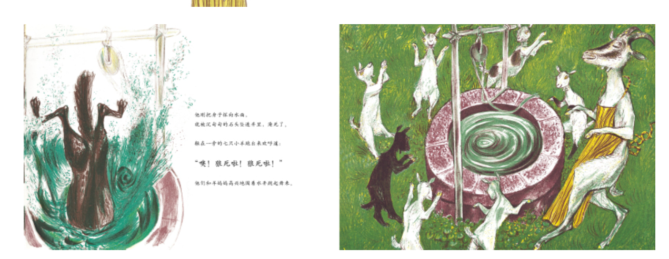

家长的担心也不是没有理由，一般来说，遇到这样的问题，我的第一个建议就是：如果孩子的年龄较小、生活经验较少、理解能力还比较薄弱或者家长特别介意的话，暂时不读这一类的童话也没关系。当然这可能跟我个人的阅读观也有关系，我觉得没有任何一本书是非读不可的，孩子和家长都有不读自己不喜欢或害怕的书的权利。馆里好书那么多，换一本也没关系。对于阅读这件相对私人的事情，“每个人都有自己的脾气”，值得尊重。
那是不是就否定这些经典童话的意义呢？当然不是！相反的是，我们需要做到的是，带家长认识到童话（哪怕是这样的“暗黑”童话）对于孩子成长的意义。
一、如何理解童话——从文学的角度而不是道德教育的角度去理解“暗黑”童话
童话是帮助孩子理解自己的生存困境，给予孩子成长的力量的读物。
说童话的“暗黑”部分之前，我们先来回想一下，是不是我们读过的大部分童话，就如彭懿老师说到童话时常常说的那样，结局都是“他们幸福地生活在一起”，是的，童话大多都有光明的结局。为什么会这样的呢？我们可以从童话的主要阅读对象——“儿童”这个角色出发，来考虑这个问题。
儿童真的是天真无邪、无忧无虑的吗？我们每个人都是从孩子过来的，回想你的童年时光，我想，大家想起来的因为不仅仅是快乐吧？各种各样的害怕、担心，其实是一样也不少的。从某种程度上来说，童话是为帮助儿童解决普遍意义上的生存困境而存在的。
大家想一想那些经典永流传的童话，是不是大多会遵循这样的“套路”：一开始主人公遇到了困难，然后历经千辛万苦，披荆斩棘，解决了一个又一个的困难，最后获得了圆满的结局？比如《灰姑娘》《睡美人》，最后都和王子结婚了。比如《丑小鸭》《吹小号的天鹅》，最后都变成了超厉害、万众瞩目的天鹅……这对于处于成长期，相对弱小的孩子来说，是具有相当的积极意义的。
正如《童话的魅力——童话的心理意义与价值》一书中，作者曾经这样说：“童话故事千方百计使儿童理解：同生活中的严重困难作斗争是不可避免的，是人类生存的固有部分——但如果一个人不是躲避，而是坚定地面对出乎意料而且常常是不公正的艰难困苦，他就能战胜重重障碍，取得最后胜利。”
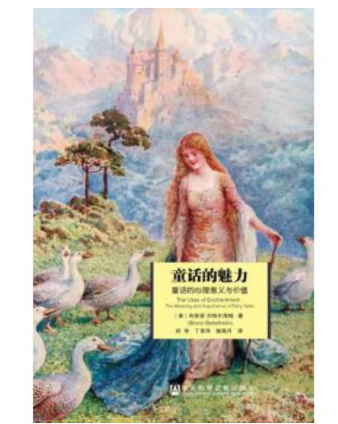
PS：这本书已绝版，当当已经炒到很贵很贵，大家如果有兴趣的话，可以去多抓鱼蹲守。不过这本书比较理论，不是很容易看进去。
所以在童话里，无论主人公（通常是儿童阅读童话时会不自觉认同并将自己代入的那个角色，比如《小红帽》中的小红帽，《三只小猪》中最聪明的那只小猪，或者《狼和七只小羊》中的小羊，等等）遇到了怎样的困难，采取了怎样的解决方式，最终大多会有一个美好的结局。
基本这一点，我们可以引导家长和孩子从另外一些角度去解读故事的含义和意义。从文学的角度而不是道德教育。
这不仅适用于童话，同样也适合一些故事（比如《是谁嗯嗯在我的头上》也会有人反映说最后小鼹鼠的"小报复"是不是会对孩子有不合适的引导 等等）。
具体到《狼和七只小羊》这个童话故事，或许我们可以换一个角度来看这个问题，比如从整个故事对孩子心灵成长的意义。狼和小羊存在明显的力量对比，对于读这个故事的孩子来说，更多地会把自己代入小羊（也就是弱小）的角色中去，而故事中的小羊凭借自己的力量战胜了看似不可能战胜的敌人，这对于孩子来说，是具体极大的鼓励意义的。也就是说，更多地考虑整个故事对于孩子的心灵成长的意义（解决现实困境），而不要把重点放在解决问题的方式方法上，或者道德审判上。

另外，从童话的意义上来说，不能完全从我们现代人所谓的是非善恶的角度去理解。因为童话常常具有某种隐喻，对应着人生某个特殊的成长阶段。
比如上面提到的《狼和七只小羊》，确实从我们现代人的理解来看，故事结局有些残忍。但是放在故事情境中，是不是也能读出大快人心的感觉呢？看似弱小的小羊凭借自己的智慧战胜了强大的敌人这样的故事情节，如果我们从某种心理隐喻的角度去看，也是孩子脱离父母的保护，走向独立，实现自我成长迈出的一步。

不过确实这样的童话还是有点暗黑，如果孩子害怕，或者父母比较介意的话，等孩子大一点再读，或者换一本书读也是可以的。不过从我自己的角度来说，我觉得可以借助故事来和孩子讨论交流一些问题，也是拓展孩子思维的很好的一种方法。比如我们可以和孩子一起来想办法，把故事的结局换一换，你能想到什么比小羊更好的办法吗？

关于报复，是不是可以结合故事这样来理解，小羊在生命受到威胁的时候，采取的“极端”做法其实也是可取的，不然还要怎样？难道还要放过这只狼，那童话的结局可能会变成“农夫和蛇”的故事了。这也可以对应到我们现代社会安全教育中的“正当防卫”。如果担心这个故事会给孩子带来“报复”的不良心理，那么可以带孩子在理清事实的基础上，再去生成观点。那就是在遇到极端情况下（也就是生命受到威胁），首先要想到、做到的是保护自己不受到伤害。我认为这样是可以的。对孩子的安全教育也是可以从这个角度展开。那么，看似暗黑的“报复”结局也是合情合理的。
再比如说，在《亨舍尔和格莱特》中，虽然兄妹俩遭到了父母无情的抛弃（这一点可能对于现代的孩子来说比较不容易理解，或者会比较受伤），但他们凭借自己的勇敢和智慧，最终获得了生存，这对于慢慢长大、逐渐脱离父母的庇护走向更广大世界的孩子来说，也是一种莫大的安慰和鼓励。也就是说，童话的重心永远在激励孩子战胜自己的生存困境，不同的孩子会从同一个故事中获得不同的成长力量。而且在孩子不同的成长时期，同一个故事有时也会呈现不同的意义。这也是童话的真正价值所在。
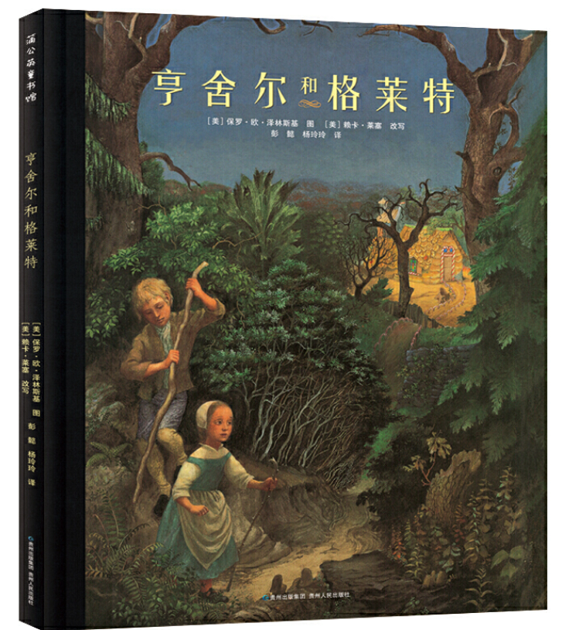
就如我们读安徒生童话，小时候读和成年以后再读，其实你的解读是不一样的，那么它对于你的意义也会不一样，前段时间我又重读了一遍安徒生童话，当时就感慨，这哪里是写给孩子的童话故事啊，明明就是一个世事洞明的成年人写给成年人的“警世恒言”。大家有兴趣的话，也可以再读一读安徒生童话，结合你自己的人生体验和现状，看看安徒生会给你什么样的启示。
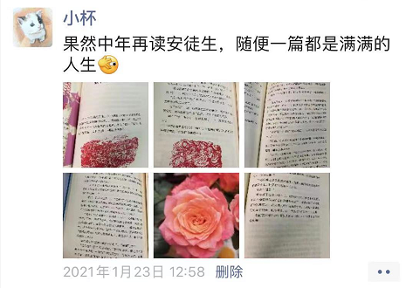
再来说说另外一个问题：童话都是假的吗？
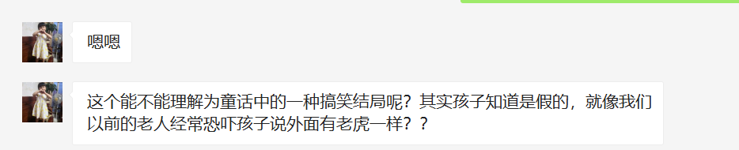大人的歌里可以唱“童话都是骗人的”，但是，对于孩子来说，总得让他们相信世界上很多事情是真的。就像当初《夏洛的网》出版后， 曾有一个小读者给作者E.B怀特写信，问：“你的童话故事是真的吗 ?” 怀特回答道：“不，他们是想象出来的故事——但是真的生活也不过是生活的一种罢了——想象里的生活也算一种生活。”
是的，童话是具有隐喻意义，是可以帮助孩子解决某种现实困境的。我们始终要相信这一点，而不是去论真假。要说真假，那几乎所有的故事（除了非虚构类）都是假的，对于孩子来说，还是需要让他们相信故事的，只有相信了，故事才有力量，才会对孩子产生影响，帮助孩子成长。不然一个什么都不相信的孩子，可能会长成一个油盐不进、刀枪不入的大人，那真的是不怎么美好呢。
二、从童话出发，进行多样解读和探索
前面我们说到了童话对于孩子成长的积极意义——帮助孩子摆脱生存困境，解决问题。这是童话本身能够给予孩子的东西。哪怕确实暗黑，但也自有其意义。但是，对于一个现代的读者来说，童话同样也是可以常读常新，或者说我们可以“取其精华”，用批判的眼光来重新解读这些童话。童话是个取之不竭的宝库，大家也看到了，一些优秀的绘本作者也结合经典童话，作了一些更适合现代读者的改编或解读。
比如大家都熟悉的三只小猪的故事，就有很多不同的版本。这些绘本的创作灵感都来源于这个童话故事，但是他们通过故事传递的思想和意义更适合现代读者。作者借助这个童话故事的原型，想表达一个什么样的主题和思想呢？跟原始的童话所要表达的思想、传递的意义有什么不一样的地方呢？我们和孩子一起阅读的时候，可以作一些这样的比较阅读，让孩子对童话有更深层的理解，同时也对阅读到底对我们有什么样的意义，也会有不同的领悟。
三只小猪的相关绘本推荐：
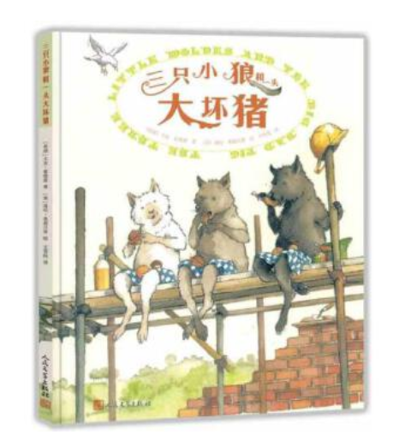 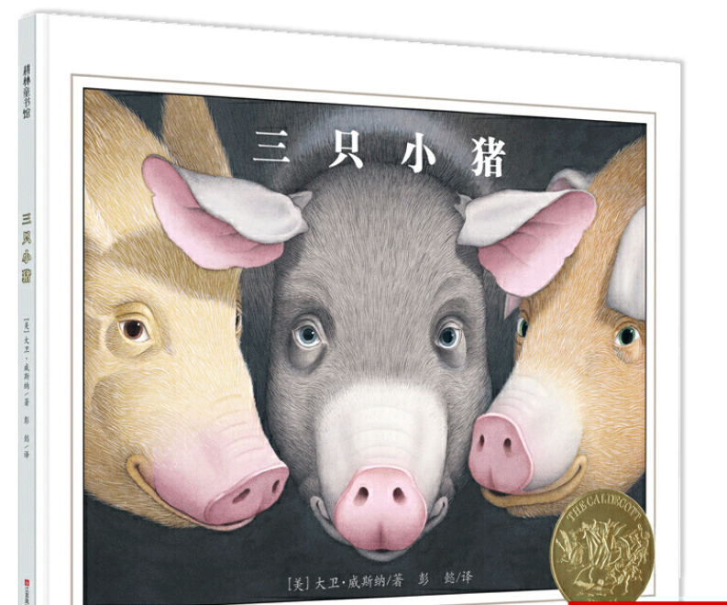
除此之外，大家跟孩子一起读到一些暗黑童话的时候，可以带着孩子一起来改造这些“暗黑”童话。我们可以怎么做呢？——我们来想办法，改编故事的暗黑部分。大家会发现，故事的暗黑部分，往往就是“大快人心”的解决困境的办法，那么，从我们一个现代人的角度，如果不这样，还可以怎么样来解决这个问题呢？这样的阅读，有点类似于我们带孩子读绘本时常常会做的创编或者续编故事的操作。还是一件蛮有意思的事情。
比如大家读无字绘本《灰袍奶奶和草莓大盗》，你看，其实也很像一个童话，灰袍奶奶如何躲避草莓大盗的追逐呢？非常巧妙，当然也极具现代意味。我们和孩子一起改编童话时，也完全可以用我们现代人的眼光和视野来改编，当然，我们不用把它定义为“恶搞”或“穿越”，这也是一种创作，一种文学的创作。
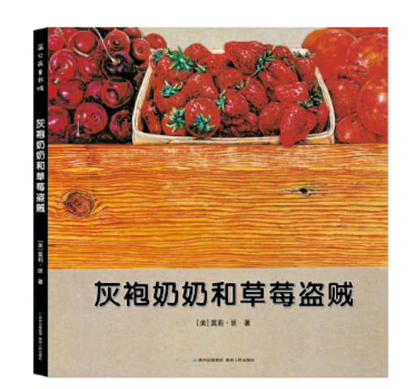
比如有一本原创绘本我很喜欢《走出森林的小红帽》，在这个故事里，大灰狼也不是大坏狼，变成了一个帮助小红帽走出森林的好狼。借助童话故事这个“壳”，讲述一个我们想讲给孩子听的故事。
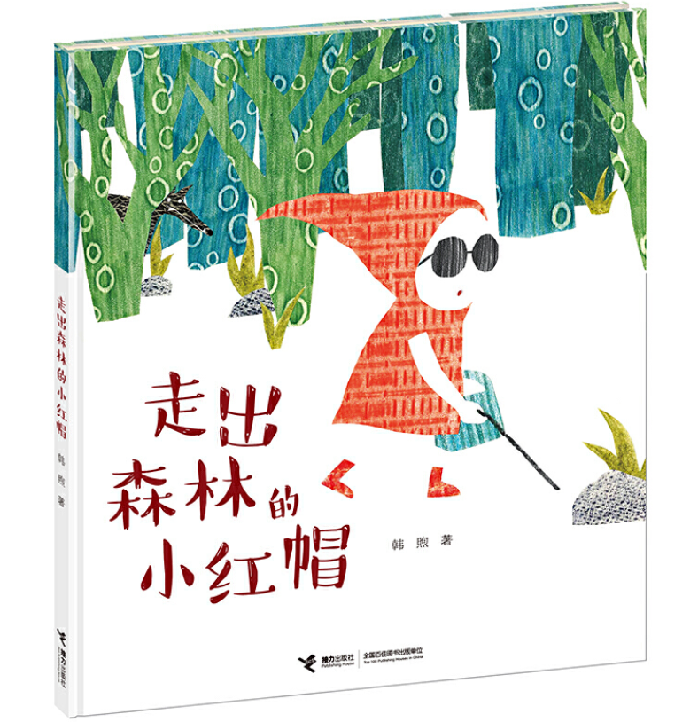
好了，我们今天的 约绘 就到这里。总结一下我们今天的分享：“暗黑”童话这样读——
1、从文学的角度而不是进行道德教育——童话是帮助孩子理解自己的生存困境，给予孩子成长的力量的读物
2、从童话出发，进行多样解读和探索——多元阅读，赋予童话新的意义和解读

